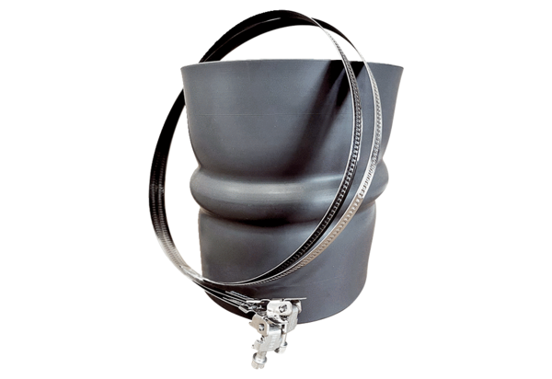Pružná manžeta STKI 40Obsah dodávky: 1 kusSortiment: C
Typové číslo: 0073.0493Výrobce: MAICO

